Островский Кирилл

Теория вероятностей и статистика в машинном обучении

Лабораторная работа №1

Описательная статистика, визуализация, предварительная обработка данных

Excel-таблицы со всеми вычислениями собраны на страницах одного документа “ТВИМС_Lab1.xlsx”

Часть 1

1. Поиск данных на сайте Росстат
   1. Нормальное распределение

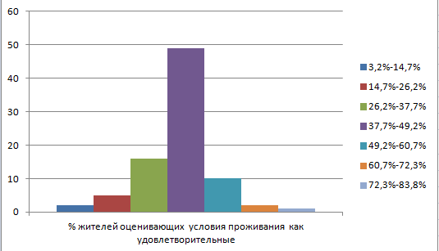

Рис.1 – Пример нормального распределения

Представленное гистограммой на рис.1 распределение близко к нормальному. Значения, находящиеся в середине выборки, являются самыми популярными, создавая так называемый “колокол” нормального распределения.

Источник: <https://rosstat.gov.ru/free_doc/new_site/GKS_KOUZH_2022/index.html>

* 1. Равномерное распределение

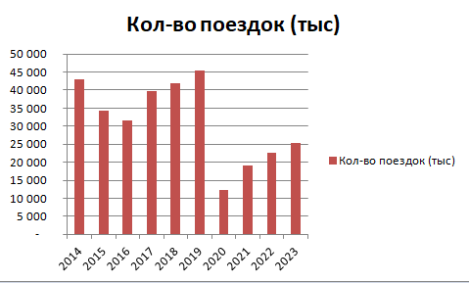

Рис.2 – Пример равномерного распределения

Гистограмма на рис.2 отображает количество поездок совершенных россиянами заграницу с 2014 по 2023 годы. Распределение равномерное, так как каждый год количество поездок изменялось не сильно. В 2020 году из-за эпидемии коронавируса произошел резкий спад поездок, но постепенно их количество возвращается к своему обычному значению. В данной выборке отсутствует информация за более ранний период, но можно предположить, что тогда ситуация была аналогична промежутку 2014-2019.

Источник: <https://rosstat.gov.ru/statistics/turizm>

1. Распределения со смещенной медианой относительно среднего и несмещенной

Для примера можно также взять данные оценки жилищных условий, использованные в первом пункте данной лабораторной работы. Так, на рисунке 1 показано распределение с несмещенной медианой (<15%).

Медиана = 42,8%

Среднее = 42,0%

Смещенная медиана (>15%) хорошо видна на другой гистограмме той же выборки, которая приведена на рис.3.

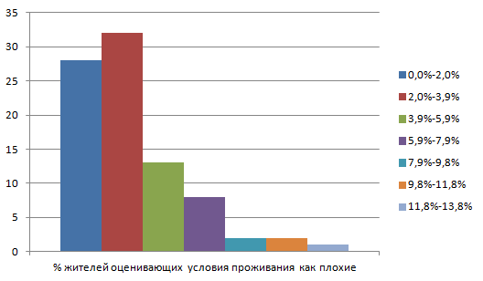

Рис.3 – Пример распределения со смещенной медианой

Медиана = 2,9%

Среднее = 3,4%

1. Описательные характеристики распределения

В качестве еще одной описательной характеристики, наряду с медианой и средним значением используется мода. Воспользуемся статистикой цен на продукты общего потребления, чтобы найти подходящий пример (рис.4).

Медиана = 17,87 руб/кг

Среднее = 19,05 руб/кг

Мода = 26,41 руб/кг

В данном случае медиана смещена относительно среднего значения всего на 6% и распределение является нормальным.

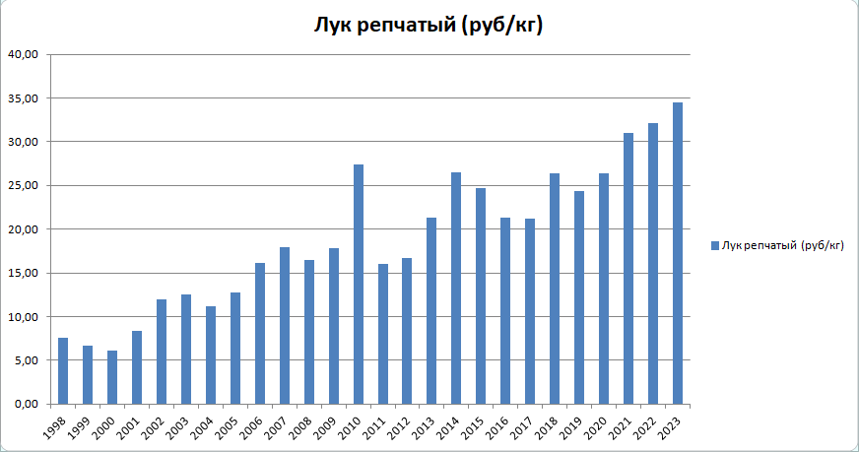

Рис. 4 – Цены на репчатый лук по годам